Universidad del Sureste



INSEMINACION O MONTA EN PUERCAS DE GRANJA.

Protocolo de tesis que para optar por el grado de 8tavo cuatrimestre.

Presenta:

Lopez Leon María De Lourdes

Asesor de tesis: Mtro. Eduardo Angel Cruz

Lugar: Comitán de Domínguez Chiapas México

Fecha: 14 de abril de 2021

**Introducción:**

Explicaremos de forma clara y objetiva la forma de inseminación, así como cual da mejores resultados en cuanto a monta directa e inseminación.

Planteamiento del problema:

se hablará de como en las mayorías de las granjas porcícolas se realizan múltiples actividades con el fin de mejorar y aumentar las producciones en las diferentes áreas de la granja.

Recordemos que poder iniciar un proyecto de investigación tenemos que conocer cómo se realiza el procedimiento y conocer las ventajas de dicho proyecto.

Cuando hablaos de inseminación suena un poco complejo, pero al abordarlo de manera correcto vemos que es más una técnica que estudio, claro es de suma importancia conocer la anatomía de los animales y saber que estas tocando.

Ahora bien, entraremos de lleno al problema principal que se habla de cómo mejorar la producción en cuanto inseminar puercas enceladas y a otras preñarlas con monta natural.

Se verá si existe diferencias notorias en cuanto al tamaño de a camada y de los lechones pudiendo observar de es forma cual de ambas técnicas resulta mejor para una granja que quiere asegurar su producción.

Si bien es importante recalcar que existen mucha más ventaja al inseminar ya que la cantidad de semen de un solo puerco te alcanzan para inseminar hasta 4 puercas, evitas envíos de semental que puede que no adapte al clima y muera, perdiendo así toda la inversión, contrario a solo pedir las dosis o prepararlas en caso de contar ya con el semental.

Teniendo en cuenta esta información analizaremos cada una de las variables, así como las ventajas de la inseminación.

**Delimitación espacial y temporal:**

El siguiente trabajo de investigación se realizó en Juncana, municipio de la trinitaria Chiapas

Todo esto con un tiempo de 4 meses para poder realizar la investigación completa.

A continuación, explicare de manera sencilla donde esta ubicado el lugar y las características más relevantes del mismo.

A continuación, se mostrará una tabla que explica la cantidad de habitantes de manera sencilla.

|  |  |  |
| --- | --- | --- |
| **Habitantes Mujeres** | **Habitantes hombres** | **Total, habitantes** |
| 226 | 231 | 457 |

El emplazamiento de **Juncana (Rancho O Rancheria)** está situado en el Municipio de La Trinitaria (en el Estado de Chiapas). Con respecto al centro geográfico del territorio municipal de La Trinitaria, lo puedes localizar exactamente a 12.38 km (en dirección N).

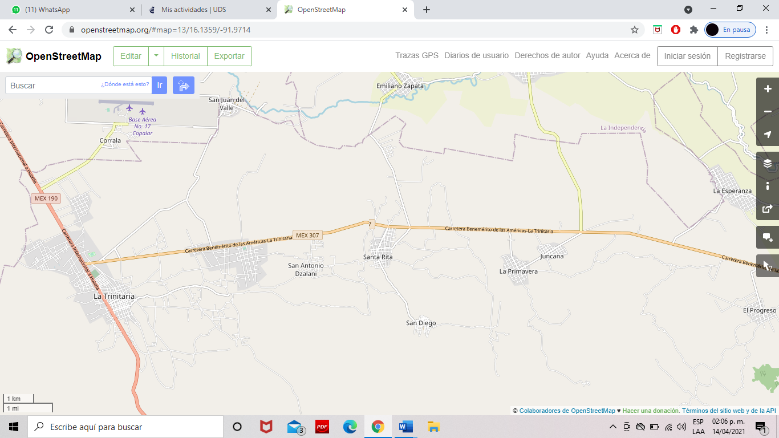

**Antecedentes;**

**Nacionales;**

Aquí existen diferentes antecedentes uno de los más importantes se realizó en la granja Porcicola de la Facultad de Ciencias Agropecuarias y Ambientales (FCAA), dependiente de la Universidad Autónoma de Guerrero, ubicada en la comunidad de Tuxpan, Guerrero. Explica que haciendo montas naturales en dos puercas se cree que logran alcanzar los 160 ml de semen y con esa cantidad se puede hacer 24 sobres para la inseminación artificial.

Otro antecedente que se origino es que hay varios factores que pueden afectar este parámetro de tasa de lechones nacidos vivos como lo es la técnica de IA que utilizamos que fue intra-cervical ya que esta pipeta con su nombre lo indica cruza el cervix y coloca el semen aun mas cerca del ovulo ya maduro. Aunque es importante destacar que existen varios antecentes que se contraponen entre ellos. Otro antecedente se explica cómo los resultados para el parámetro de la tasa de lechones nacidos vivos en lo que respecta a hembras inseminadas artificialmente el promedio es de 12 que es una buena cantidad para comenzar con una granja estable. Ojo uno de los antecedentes más importantes para esta investigación es que los lechones nacidos vivos se observaron que hay diferencia significativa, para este parámetro reproductivo de un valor medio de 12.40 lechones de IA contra 10.00 lechones de monta natural. por lo tanto, los resultados en un sistema de producción semi intensivo y en las condiciones de producción de la granja, la técnica de IA aplicados es aceptables.

**Internacionales:**

Existen también antecedentes internacionales como el que originó en una granja de mejoramiento genético de cerdos, en la Aldea Sajcavilla, San Juan Sacatepéquez, Guatemala. En el tratamiento número dos se utilizaron 25 cerdas primerizas F1 de la línea Newsham, en donde se inseminaron por método artificial cervical con 3 dosis seminales, de 90 ml cada dosis. En el tratamiento 1, con el método de inseminación artificial post-cervical se obtuvieron 243 lechones nacidos vivos, dando un promedio de 9.72 lechones nacidos vivos por cerda. En cambio, en el tratamiento 2 con el método de inseminación artificial cervical se obtuvieron 214 lechones nacidos vivos, con un promedio de 8.56 lechones nacidos vivos por cada cerda.

También se habla de un estudio se llevó acabo en el Laboratorio de Andrología de Proiser R+D, ubicado en el parque científico de la Universidad de Valencia, Campus de Burjassot, Valencia, España. Donde existen muestras de semen de verraco que se mantuvieron en condiciones controladas de temperatura y almacenamiento en el laboratorio, con el propósito de no introducir fuentes de variación en la movilidad seminal y poder así comprobar la eficacia de la inseminación.

También en la cuidad, Zamorano, Honduras Noviembre, 2020 Con el uso de la inseminación artificial post cervical se obtienen mejores resultados en cuanto al tiempo y costo, además de no afectar directamente los parámetros reproductivos como porcentaje de preñez, porcentaje de parición ni tamaño de camada.

Dentro del siguiente antecedente que se realizó en la cuidad de Zamorano, Honduras podemos tomarlo como una ventaja la siguiente información ya que explica que la inseminación artificial cervical es recomendada para el uso de cerdas primerizas debido a que su aparato reproductivo no se encuentra ensanchado.

Sin embargo, para el uso de inseminación artificial post cervical hay que tener ciertas recomendaciones como número de celo y peso del animal.

Esto sirve para que evites algún rompimiento de musculo en las paredes vaginales, por que las pipetas post cervicales y cervicales son totalmente diferentes y claro en la post cervical, aunque existe mejores resultados debes tener mas cuidados.

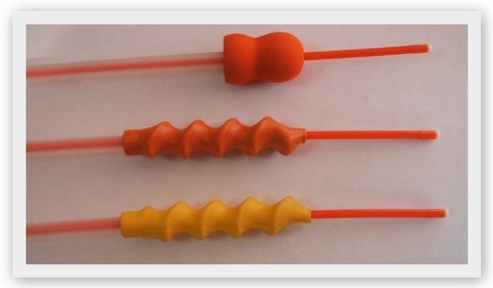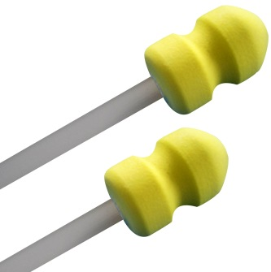**Pipetas cervicales vs pipetas.**

**post-cervicales**

**JUSTIFICACION:**

Como sabemos unas de las dudas más exigentes de los productores porcícolas es conocer los métodos que te generan mayor producción en tu granja, que métodos necesitas emplear para asegurar tu incremento de camadas y la mejora de genética, así como tener claro los resultados de cada uno de los métodos para realizarlo con confianza en sus granjas.

La importancia de este tema recae en que la mayoría de las granjas comienzan con pocos animales y buscan aumentar de manera segura y sin muchos costos extras, en la actualidad es que el tema de inseminación ya no es algo tan difícil de poder comprender, y la mayoría de las granjas bovinas ya es un método cotidiano y al paso que va no dudo que sea un método cada vez más cotidiano en las granjas porcinas.

Dentro del proyecto se realizarán montas directas e inseminación artificial a puercas receptivas. Todo esto con la finalidad de conocer si existen diferentes en cuanto a tamaños, cantidad de lechones, pesos y la cantidad de lechones vivos o muertos.

Una de las cosas más importantes de realizar este proyecto de investigación es dar a conocer resultados concisos que puedan ayudar a los pequeños productores que deseen entrar al mundo de la porcicultura con producciones seguras.

**PREGUNTAS DE INVESTIGACIÓN**

**General:**

¿Cuál es la importancia de realizar montas e inseminaciones artificiales en puercas receptivas en la granja Porcicola El Relicario ubicada en Juncana, Municipio de la Trinitaria Chiapas?

Se cree que se obtienen mejores números con la monta, pero existe varios análisis que demuestran la importancia y los buenos resultados de la inseminación artificial.

**Especificas:**

¿Cuál es la técnica para lograr una buena inseminación y los cuidados que debo tener a la hora de realizarla?

Muchas ocasiones no se logra inseminar de buena manera o en los momentos correctos a las puercas y no logran quedar preñadas.

¿Cuáles son los cuidados que debo tener cuando se realiza la monta?

Evitar lesiones y estrés en unos de los factores a tomar en cuenta el momento de una monta natural.

¿Cuáles son los cuidados específicos que debe tener mi puerca una vez que esta preñada?

El abuso de comida o el poco interés en sus medicamentos post partos podrían provocar daños irreversibles.

¿Qué características debo conocer de las puercas preñadas y de los lechones?

La poca información de los cuidados podría derivar en enfermedades en los lechones y en puercas que podrían provocar la muerte.

**MARCO CONCEPTUAL:**

**MONTA O INSEMINACION ARTIFICIAL EN PUERCAS RECEPTIVAS DE LA GRANJA PORCICOLA EL RELICARIO, COL. JUNCANA, CHIAPAS.**

-MONTA

-INSEMINACION

-ARTIFICIAL

-INSEMINACION ARTIFICIAL

-PUERCAS

-RECEPTIVIDAD

-PUERCAS RECEPTIVAS

Definición de variables;

Monta:

Dentro de este concepto existen 3 definiciones;

1. Arte de montar a caballo. 2. Unión sexual de un animal macho con la hembra, especialmente cuadrúpedos. 3. Valor o importancia de una cosa.

El enfoque que asume la siguiente investigación es de unión sexual de un animal macho con la hembra, especialmente cuadrúpedos.

Inseminación;

1. Llegada del semen del macho al óvulo de la hembra para fecundarlo.

Artificial:

1. Hecho por mano o arte del hombre. 2.Producido por el ingenio humano. 3. No natural, falso.

El enfoque que asume la siguiente investigación es el de Producido por el ingenio humano

Inseminación artificial: tratamiento de reproducción asistida de baja complejidad. Consiste en introducir una muestra de semen, ya sea de la pareja o de un donante, en el útero de la hembra.

Puercas:

 1. Persona sucia y desaseada 2.  mamífero artiodáctilo doméstico, de cuerpo muy grueso y carne comestible.

Receptividad:

1.La receptividad es la facultad de recibir impresiones. Por extensión, también el hecho de estar abierto o dispuesto a recibir nuevas ideas, conceptos o experiencias.

2. Se llama estro o época de celo al período durante el cual las hembras de la clase [mamíferos](https://es.wikipedia.org/wiki/Mammalia) están receptivas sexualmente. También se usa para nombrar a un momento de inspiración.

Puercas receptivas:

1. Puercas que aceptan ser montadas por macho ya que lograron entrar en calor y de una ovulación correcta.

**Objetivos**

**General:**

Determinar la importancia de realizar montas e inseminaciones artificiales en puercas receptivas en la granja Porcicola El Relicario ubicada en Juncana, Municipio de la Trinitaria Chiapas.

**Específicos:**

identificar la técnica para lograr una buena inseminación y los cuidados que debo tener a la hora de realizarla.

Reconocer los cuidados que debo tener cuando se realiza la monta.

Mostrar los cuidados específicos que debe tener mi puerca una vez que esta preñada.

Describir las características debo conocer de las puercas preñadas y de los lechones.

**Metodología.**

**Enfoque de la investigación;**

El presente trabajo ser diseñado bajo el planteamiento metodológico del enfoque mixto, puesto que este es el que mejor se adapta a las características y necesidades de la investigación.

El enfoque mixto puede ser comprendido como un proceso que recolecta, analiza y vierte datos cuantitativos y cualitativos, en un mismo estudio” (Tashakkori y Teddlie, 2003, citado en Barrantes, 2014, p. 100).

La técnica para usar será el conteo de camadas, así como el monitoreo de las puercas y cuidados de estas.

**Población;**

define población como “un conjunto finito o infinito de elementos con características comunes para los cuales serán extensivas las conclusiones de la investigación. Esta queda delimitada por el problema y por los objetivos del estudio”. Arias (2006, p. 81).

La población de estudio estará conformada por 10 marranas receptivas de la granja porcina El Relicario.

**Muestra y muestreo:**

Tamayo y Tamayo (2006), define la **muestra** como: "el conjunto de operaciones que se realizan para estudiar la distribución de determinados caracteres en totalidad de una población universo, o colectivo partiendo de la observación de una fracción de la población considerada" (p. 176).

En este trabajo se utilizará el método de muestreo no probabilístico. Según Pineda, Alvarado y Canales (1994) ‘se tomas los casos o unidades que estén disponibles en un momento dado’. (pag.119). ya que se utilizare las puercas que estén aptas y no por azar.

**técnica de recolección de datos:**

Según Arias (2006) define como las técnicas de recolección de datos "como el conjunto de procedimientos y métodos que se utilizan durante el proceso de investigación, con el propósito de conseguir la información pertinente a los objetivos formulados en una investigación (pág. 376).

La técnica de recolección de datos para la siguiente investigación será el conteo manual de lechones de cada puerca.

**Hipótesis:**

La importancia de las montas o inseminaciones en puercas receptivas de la granja Porcicola el relicario es el aumento y mejora de las camadas.

**Cronograma de actividades:**

|  |  |  |  |  |
| --- | --- | --- | --- | --- |
| **actividad** |  | **2021** |  |  |
|  | **enero** | **febrero** | **marzo** | **abril** |
| Elección del tema |  |  |  |  |
| Planteamiento del problema |  |  |  |  |
| Justificación |  |  |  |  |
| objetivos |  |  |  |  |
| Hipótesis |  |  |  |  |
| variable |  |  |  |  |
| Marco teórico |  |  |  |  |
| Metodología |  |  |  |  |
| Bibliografía |  |  |  |  |

**Bibliografía;**

Alberts, B.; D. Bray; J. Lewis; M. Raff; K. Roberts y J. Watson. 1994. Biología Molecular de La Célula. Segunda edición., Barcelona, Ediciones Omega, 1300 pp.

Alberts, B.; D. Bray; J. Lewis; M. Raff; K. Roberts y J.D. Watson. 2000. Biología molecular de la Célula. Tercera edición, Ediciones Omega, 1387 pp.

Alberts, B.; D. Bray; J. Lewis; M. Raff; K. Roberts y J.D. Watson. 2002. Biología molecular de la Célula. Cuarta edición, Ediciones Omega, 1387 pp.

Alderson, R. y A.J. Macneil. 1984. Preliminary investigation of cryopreservation of milt of Atlantic Salmon (Salmo salar) and its application to comercial farming. Aquaculture, 43:351-354.

Anchordoguy, T. ; A. Rudolph ; J. Carpenter y J. Crowe. 1987. Modes of interaction of cryoprotectants with membrane phospholipids during freezing. Cryobiology, 24: 324-331. Babiak, I.; J. Glogowski; R. Kujawa; D. Kucharczk y A. Mamcarz. 1998.

Cryopreservation of sperm from asp Aspius aspius. The Progressive Fish-Culturist 60:146-148.